**Новейшие разработки в сфере бытовой техники**

***Мишутин Семен, студент*** *Образовательное учреждение: ЧОУ ВО «Волгоградский институт бизнеса»*

Цель исследования, задачи: изучить нововведения, изобретения человечества в сфере кухонной бытовой техники, определение ее рентабельности, полезности в производстве, в быту.

Мир не стоит на месте. И поэтому, наша повседневная жизнь изменяет свою форму во всех своих аспектах. Постоянно изобретаются различные приборы, которые упрощают жизнь человека. Это также относится и к кухне.

В современном обществе появляется все больше приборов, появление которых могли лишь предсказать фантасты вроде Герберта Уэллса или Айзека Азимова. Они преподносили нам свои теории, свое видение того, как будет выглядеть жизнь человека в будущем. Возможно, именно из их книг черпали вдохновение изобретатели необычной и крайне полезной кухонной техники.  
Сегодня мы, вместе с вами, рассмотрим подробно три изобретения, которые могут не только упростить нашу жизнь и работу, но также и сделать ее более качественной, интересной и увлекательной. И первым примером в нашем списке становится так называемый 3D-принтер. Но он не простой, а способный создавать фигуры из пищевого сырья.

Пищевые 3D – принтеры

Он уже успел занять свою нишу на мировом рынке. Такие принтеры уже завоевали бешеную популярность среди пользователей интернета. Счастливые обладатели такого чудо-изобретения делятся с другими пользователями видеозаписями, где аппарат создает настоящие небольшие скульптуры. Этот принтер был модернизирован инженерами, в результате чего был создан пищевой 3D-принтер. За счет своей удобности и легкости использования, он заслужил неподдельный интерес среди частных кондитерских. Машина способна создавать различные украшения для пирожных, капкейков, и т.д.

Есть несколько типов 3D-принтеров с разными техниками действия. Рассмотрим один из них, самый популярный, подробно расписанный в электронной энциклопедии «Википедия»: «*Застывание материала при охлаждении — раздаточная головка выдавливает на охлаждаемую платформу-основу капли разогретого термопластика. Капли быстро застывают и слипаются друг с другом, формируя слои будущего объекта».*

В пищевых 3D-принтерах используется тот же принцип, только вместо термопластика используется шоколад, тесто и т.д. С помощью такого принтера можно с легкостью приготовить украшения для кондитерского изделия, если изначально разработать в специальной программе по 3D-моделированию, модель будущего украшения. Также с помощью такого принтера можно приготовить пиццу, фигурные оладьи и многое другое.

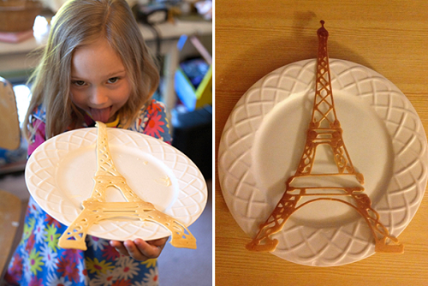

Рис. 1. Примеры изделия, созданного пищевым принтером

На данный момент, пищевые 3D-принтеры относятся к категории дорогих бытовых приборов и считаются настоящей роскошью. В Москве, например,можно купить вот такой механизм за 162500 рублей:

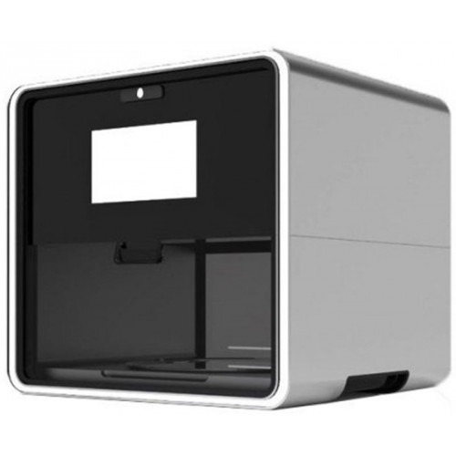

Рис.2 Пищевой 3D–принтер

Чем характерен этот принтер?

Foodini(а именно эта компания является его разработчиом) позиционируется как 3D-принтер, который печатает свежую и здоровую еду из настоящих продуктов. Также делается акцент на том, что контейнеры для материалов в нём открытой конструкции, и пользователь может поместить в них всё, что захочет. Производитель противопоставляет Foodini другим пищевым 3D-принтерам, которые якобы требуют специальных картриджей и печатать могут, в основном, лишь шоколад и изделия на основе большого количества сахара. Рассмотрим его плюсы.

Настоящие плюсы

Очень качественный дизайн – этот аппарат действительно способен украсить собой кухню. Лаконичный, эстетично выглядящий корпус кубической формы, никаких торчащих технологических деталей. Действительно, красивый.

Одновременная работа с пятью отдельными контейнерами, в которые можно поместить пять различных ингредиентов.Разнообразие продуктов, с которыми аппарат может работать. Производитель никак не ограничивает возможные материалы для печати. Но не существует ни одной вещи во вселенной, которая бы не имела минусов.

Среди минусов можно назвать пока еще завышенную стоимость, а также то, что принтеру требуется слишком много времени, чтобы напечатать хотя бы одно изделие. Как говорится, время – деньги. Но, возможно, вскоре эти недочеты будут исправлены инженерами.

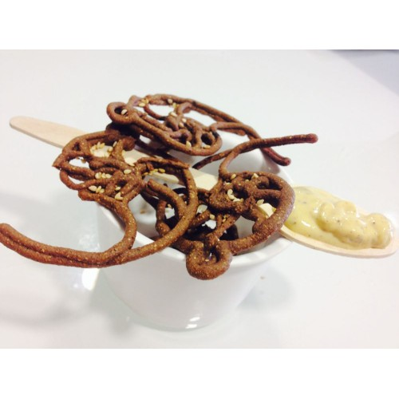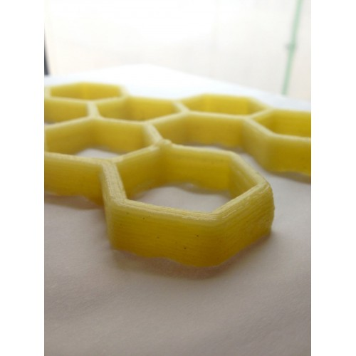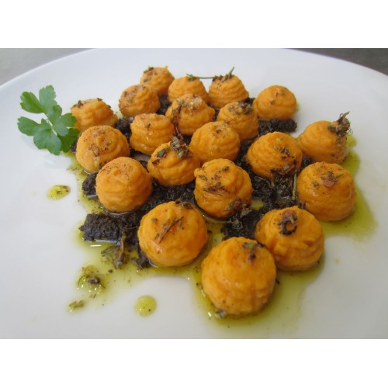

Рис. 3. Примеры изделий, которые можно изготовить в данном 3D-принтере

Далее, мы бы хотели вам рассказать о таком необычном изобретении как биорефрижератор. Он занимает особое место в этой статье, за счет своей уникальности, полезности, а также тому, что изобрел его россиянин Юрий Дмитриев. Этот проект был предоставлен на одном из конкурсов ElectroluxDesignLab.

По сути, это всего лишь модернизированная холодильная камера. Юрий предлагает использовать в ней в качестве охладителя специальный биополимерный гель. Для хранения продукта следует только погрузить его в гель. За счет того, что гель обволакивает продукты, а также создает для каждого продукта индивидуальную камеру хранения, использование такого рефрижератора является максимально удобным и гигиеничным. Также за счет состава геля, продукты долгое время сохраняют свой натуральный аромат и вкус.

Также среди плюсов, мы бы хотели отметить удобность эксплуатации BioRobotRefrigerator. При желании, его можно закрепить даже на потолке. А все продукты остаются всего на виду. Отсутствие дверей, полок и мотора позволяет использовать 90% всего полезного объема холодильника для хранения продуктов.Но в обилии плюсов его и несколько минусов, которые, на наш взгляд, требуют доработки. Во-первых, в такой камере слишком мало места для хранения большого колличества продуктов. Во-вторых, там неудобно хранить готовые блюда вроде салатов и закусок.

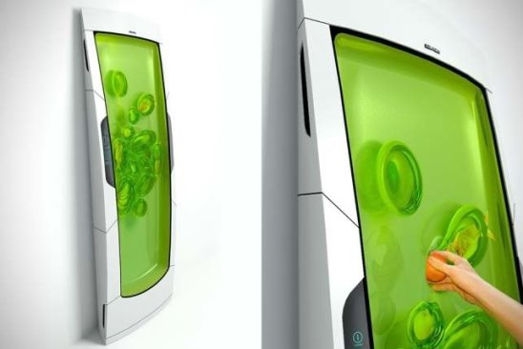  
  
Рис. 4 Рефрежератор

Теперь давайте кратко разберем принцип работы нашего биоробота.

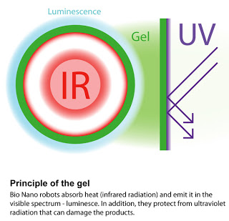

Схема 1. Принцип работы холодильника

На этой схеме наглядно изображен принцип работы такого холодильника.  
IR – Инфакрасное излучение.Luminescence (Люминесценция) - нетепловое свечение вещества, происходящее после поглощения им энергии возбуждения.  
UV–Ультрафиолет.Gel–Гель.

Принцип работы данного прибора основан на люминесценции, охлаждающей биополимерный гель, в котором должны храниться продукты. Входящее ультрафиолетовое излучение преобразуется в нем в видимый свет, который и обеспечивает охлаждение за счет разницы в длине волн.

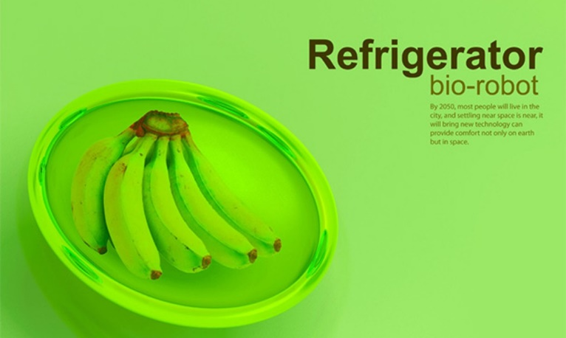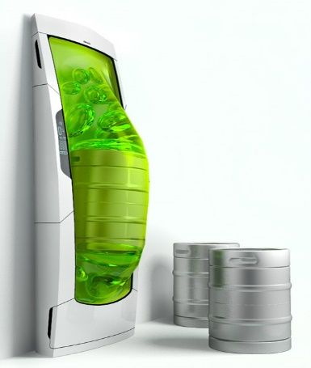  
  
Рис. 5. Более подробный обзор возможностей данного рефрижератора

Идем далее, теперь мы бы вам хотели рассказать о таком забавном изобретении как Арт-тостер. Всем любителям тостов (поджаренного хлеба) посвящается следующий прибор. В отличие от первых двух, его можно приобрести за сносную цену в интернет-магазине. С помощью такого тостера можно выжигать послания на хлебе, делать различные рисунки и т.д. Как нам кажется, такой приборчик может стать незаменимой вещью в различных уютных кофейнях, ресторанчиках, либо кафе. Для поднятия настроения своим клиентам, можно оставлять на хлебе различные приятные высказывания, либо пожелания.

Также его можно использовать для дома. С таким хлебным чатом завтракать станет гораздо веселее и утро сразу станет добрым.

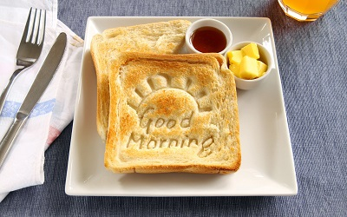  
Рис 6. Пример рисунка на тосте

Также такой тостер может стать вполне приемлемым, интересным и оригинальным подарком в силу своей невысокой стоимости.

Но представленные изобретения ограничиваются далеко не только своей оригинальностью, но и также великолепным функционалом. Среди них – FoodSnifer, EggMinder и «Умная» сковорода.

FoodSniffer – это, по сути, электронный нос. Иногда мы оказываемся не в состоянии определить качество поступившего к нам сырья в силу различных причин. В такой ситуации, чтобы избежать отравления, мы предлагаем вам воспользоваться этим девайсом:

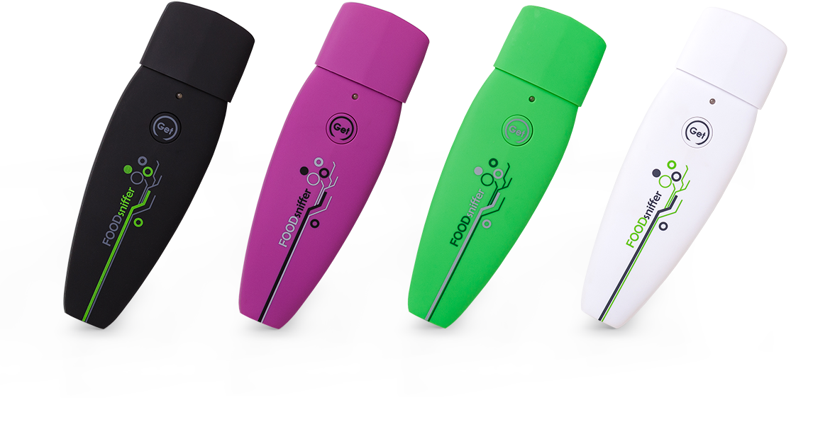

Рис. 7 FoodSniffer

Перед вами FoodSniffer. Этот прибор, подключаемый к смартфону на платформе IOS или Android, способен определять годность сырья. А именно рыбной и мясной продукции. Эта чудо-машинка была разработана компанией Peres, и принцип его работы основан на улавливании летучих соединений аммиака, который выделяется при порче мяса.   
Такой прибор стал доступен еще в 2015 году по цене примерно в 150$.

Работать с таким прибором довольно просто для этого достаточно:  
1. Направить прибор к мясу, птице или рыбе, находящихся на тарелке или в полузакрытом контейнере.

2. Нажать кнопку «Get» на вашем приложении в смартфоне, и дать пробору провести биоорганический тест.

3. Проверьте результаты на экране своего смартфона, присланные в приложение непосредственно через функцию Bluetooth.   
И еще, вдогонку, мы бы хотели вам представить парочку полезных изобретений, которые работают также, как и предыдущий, совместно с вашим смартфоном, что делает их максимально удобными.

EggMinder

А это устройство состоит из специального портативного отделения для яиц. С его помощью, вы можете узнать сколько у вас осталось в сетке яиц в любое время. Но этим его функционал не ограничен.

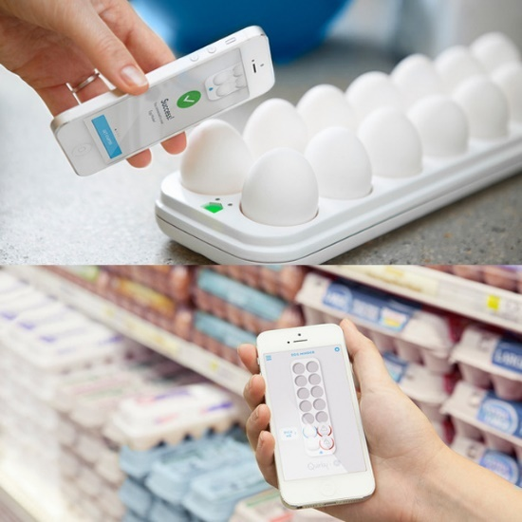

Рис. 8 Пример использование устройства

Кроме того устройство всегда проинформирует, какие яйца уже залежались и должны быть приготовлены в первую очередь «Умная» сковорода Pantelligent.

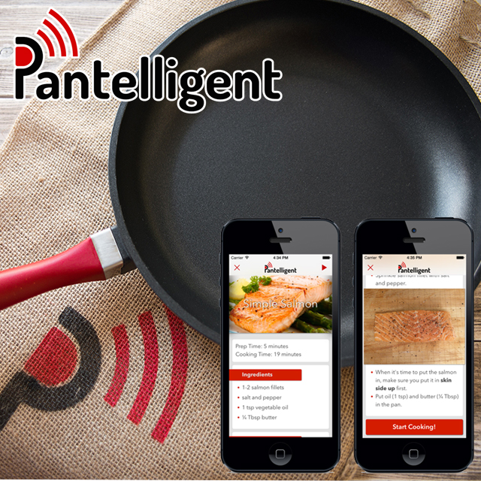

Рис. 9 «Умная» сковорода

Эта сковорода способна на многое. За счет того, что в нее встроены датчики, она приобрела возможность регулировать температуру готовки с помощью вашего смартфона. Также, она может оповестить вас, когда следует перевернуть мясо, или когда выключить яичницу, чтобы она не подгорела.

Человечество постоянно придумывает все новые и новые изобретения, которые могли бы упростить нашу жизнь, привнести в нее лаконичность и красоту. Возможно, через какие-то десять лет мы сможем пронаблюдать новую промышленную революцию в сфере бытовой техники, в особенности среди приборов, используемых на кухне. Конечно, рано или поздно, может получиться так, что повара и кондитеры будут оставаться без работы из-за роботизированного производства.

Но роботы никогда не заменят настоящих профессионалов своего дела. Ведь поварское и кондитерское мастерство основано не только на механических движениях для приготовления пищи, но также и на обонянии, остроте вкусовых рецепторов, широкой фантазии и готовности удивить своего клиента.

Согласитесь, что сложно создать машину, которая бы обладала всеми этими качествами. Несомненно, робот сможет удивить потребителей, но только самим собой. И, к сожалению, а может к счастью, он не способен вложить душу в свое творение.

**Использованная литература:**

1.https://ru.wikipedia.org/wiki/3D.

2.Определение 3D-принтера.   
<http://top3dshop.ru/kupit-3d-printer/personal/foodini.html> - Товарная характеристика пищевого принтера Foodini.  
3.<http://www.newhitechgadgets.com/futuristic-electrolux-bio-robot-refrigerator/> - Принцип работы Футуристического биорефрижератора.   
4.https://ru.wikipedia.org/wiki. Определение люминесценции.   
5.<http://24gadget.ru/tags/Food+Sniffer/> - Описание гаджета определяющего свежесть продуктов.  
6.<http://www.myfoodsniffer.com/> - Официальный сайт FoodSniffer.  
7.<http://cookingtime.ru/kitchen-future.html> - Кухня будущего.